Društvena priča: UPISUJEM SREDNJU ŠKOLU

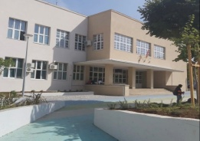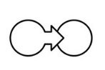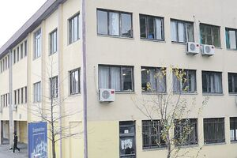
Kada završim osnovnu školu upisujem srednju školu.
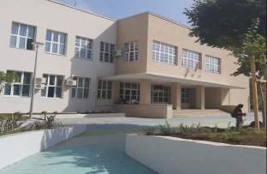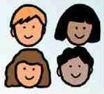
U srednjoj školi ću učiti isto kao i u osnovnoj školi sa drugom djecom.
U srednjoj školi ću učiti i da radim posao.
Meni se dopada posao rada na računaru.

Za posao za rad na računaru se pohađa elektrotehnička škola.
Za posao za rad na računarima se uče sljedeći nastavni predmeti:
(raspored u slikama, npr).
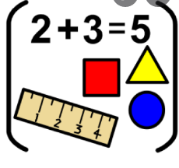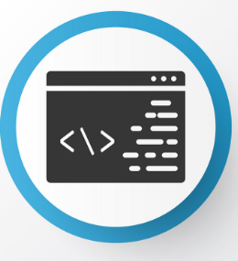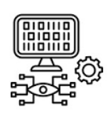
Matematika Programiranje Informatika

